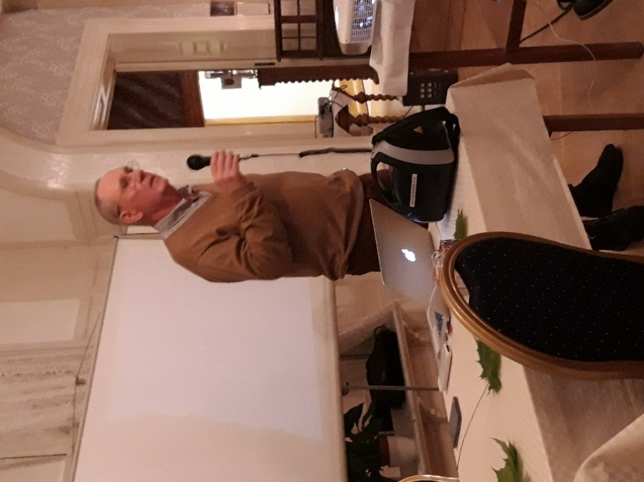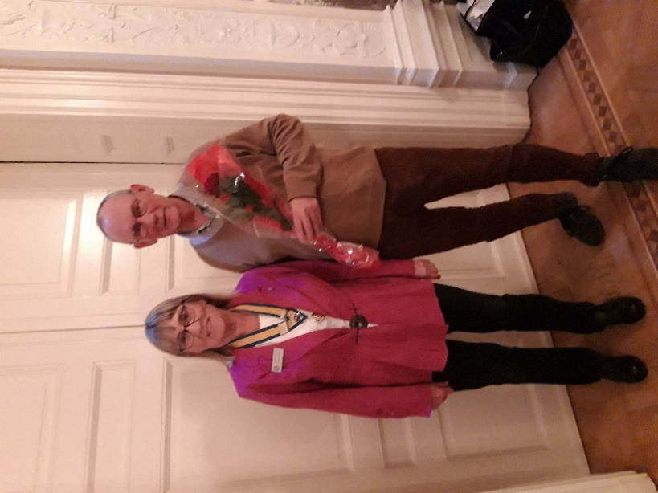
Falu Inner Wheels månadsmöte den 17 oktober 2022
Föredrag av Björn Henriksson. President Hanne Hedin överlämnade den traditionella Inner Wheelrosen till Björn som tack för trevligt föredrag.
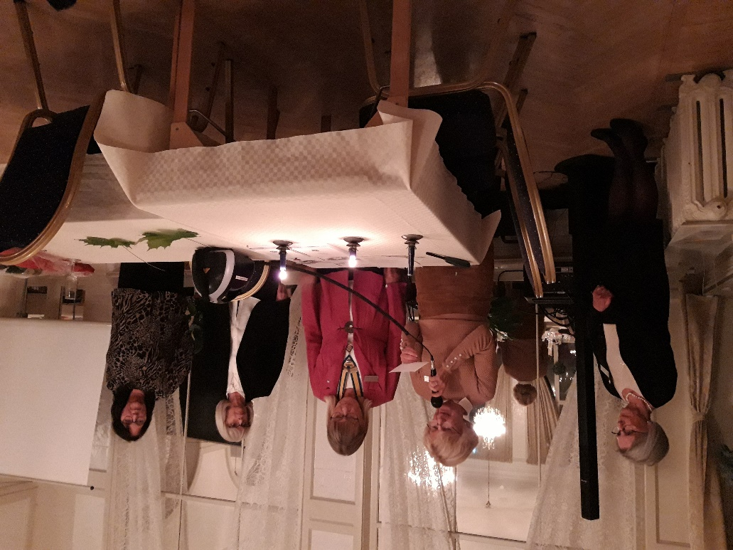
Intagning av nya medlemmar.
Från vänster Lena Friman-Porelius, Stina Troselius-Karlsson, Hanne Hedin, Christina Brunell och Gunilla Lindkvist
mbw 22-11 21

